**Propuesta de videojuego**

Nombre: Try Again

Género: Puzles, Plataformas

Temática: Un ambiente muy mecanizado, como si fuera una sala de pruebas antigua con mecanismos internos. El objetivo es explorar la zona.

Vista de Cámara: First Person Camera

Desarrollo del juego: Lineal por salas que representan puzles.

**Mecánicas principales:**

Movimiento de personaje (Típico First Person, explicado más adelante)

Temporizador para hacer los puzles y sistema de respawn + reseteo de nivel.

Minijuego de unir cables para abrir puertas. Estas puertas estarán como fase final antes de pasar el nivel o como punto intermedio para pasar a la segunda zona del nivel, si unes los cables de manera incorrecta habrás perdido y acabarás electrocutado. (esta mecánica está explicada más adelante y aunque sea principal, puede pasar a ser secundaria por ser un minijuego).

***Generación de portales en superficies lisas.***

Situaciones de muerte o reinicio de la sala

Se acaba el temporizador.

Pisas en una death zone.

Música, Efectos de Sonido y Voz que te dice “Bien hecho, sigue así” cuando has completado una parte del nivel o el nivel en sí.

**Mecánicas secundarias (seleccionar algunas de estas mecánicas para poder realizar puzles en el juego al mas puro estilo de plataformeo)**

Coger objetos (cubos, esferas). Se sitúa el objeto en frente tuyo mientras andas. En el estado “HandlingObjects” no puedes disparar tu pistola para hacer portales ni saltar.

Dejar objetos.

Lanzar objetos: cuando lanzas un objeto, aplicas una fuerza leve sobre el objeto en la dirección en la que el jugador (la cámara) esté mirando.

Detector de presión (Si tiene un objeto con un peso mayor al indicado entonces se abre)

Presionar botón para activar mecanismos

* Activar un mecanismo durante X tiempo.
* Activar un mecanismo mientras este activado el botón.
* Activar un mecanismo hasta que otro botón lo desactive o modifique (en este caso el segundo botón reseteará la posición del primer botón y viceversa).

Mecanismos activables:

* Plataforma móvil en sentido circular
* Paredes electrificadas (si las tocas se reinicia el nivel)
* Trampillas, se abren si detectan algo encima suyo, sea lo que sea.
* Plataformas rotatorias

**Mecánicas opcionales**

Interacción con elementos del entorno que funcionan como indicadores

* Carteles (Desplegar un panel que dé información sobre el nivel al que se enfrenta el jugador cuando pulse el botón de interacción sobre ellos)

**Descripción de los elementos del juego**

El juego comienza con el personaje descendiendo por un ascensor hacia una sala vacía. Al entrar en esa sala empiezan a aparecer las diversas zonas donde se presentan los dos artilugios que tenemos que usar en los puzles. Nada mas empezar el juego nos habla una voz misteriosa que nos indica donde tenemos que ir para coger los dos artilugios que necesitamos para jugar. Uno es la pistola de generar portales y el otro es el guante para manipular circuitos electrónicos. Estos elementos estarán en una escena inicial sin puzles situados uno a la derecha y otro a la izquierda, haciendo referencia a la mano con la cual vas a usar cada artilugio. La interacción para cogerlos es simplemente acercarse a ellos y pulsar el botón de interacción.

El personaje se mueve utilizando las flechas de movimiento en un movimiento tipo tanque (moviéndose, pero sin girar, pudiendo moverse lateralmente también). Al ser en primera persona, el movimiento horizontal del ratón rotará al personaje y el movimiento en el eje Y del ratón moverá la cámara hacia arriba y hacia abajo con un ángulo limitado.

En cada sala tendremos un tiempo límite para resolver los puzles. No todos los puzles tienen el mismo limite de tiempo, por tanto, el sistema debe permitir al usuario modificar el tiempo limite del mismo. En este sistema contamos con una zona de respawn (la pasarela antes de entrar en el nivel). Cuando el personaje muere, sea por lo que sea, *respawnea* al inicio del puzle con el puzle en su posición inicial. Por tanto, necesitamos un sistema que sirva para *resetear* el puzle.

Mientras estamos en las salas del puzle nos encontraremos con puertas que no podremos abrir simplemente con una combinación de mecanismos activables. Estas puertas llevan un sistema de desbloqueo intrínseco (un minijuego). Este sistema es una réplica del sistema de Ganzutrón de Ratchet and Clank. El funcionamiento es el siguiente:

* Tenemos un círculo con 12 divisiones y 3 circulos internos (los cuales podremos rotar usando el eje horizontal y entre los cuales podremos seleccionar uno u otro usando el eje vertical del Input).
* Cada círculo tendrá una o varias piezas asignadas que lancen un rayo hasta que choque con algo y podrá o no tener piezas secundarias que sirven para bloquear el camino de los rayos.
* Jugando con estas piezas, el objetivo será conectar cada pieza activadora de los círculos internos con las divisiones activables del circulo externo.

Al aceptar el resultado del puzle, fallar significa no conectar todas las piezas activadoras en las piezas activables. Es necesario un sistema para comprobar esta condición suficiente para pasar el puzle.

Fallar el puzle es una condición de reinicio de los mecanismos asignados al puzle, no de respawn y por tanto es necesario un sistema que resetee los mecanismos asignados al puzle de esa puerta a su posición inicial.

**NOTA: Para que el sistema funcione, el número de piezas activables a la hora de diseñar el puzle debe ser igual al numero de piezas activadoras que tengan los círculos en total.**

**MECÁNICA CORE – Réplica del Portal 2**

La generación de portales funciona de la siguiente manera:

Pulsar un botón lanza una bota hacia delante, si la bola impacta con una pared designada como “Generadora” entonces se genera un portal en el centro de esa pared (por simplificar el sistema para evitar cálculos de reposicionamiento en caso de que el portal se genere dejando partes fuera de los límites permitidos).

Conectar portales:

Si hay un portal existente, el siguiente portal que coloquemos será la salida del primer portal.

Si hay dos portales existentes, al colocar un tercer portal, el primero se destruye, el segundo pasa a ser el primer portal y el nuevo portal se conecta con el segundo (que actualmente sería el primer portal).

Los portales deberán mostrar su salida mediante una cámara proyectada en un “RenderTexture” cuya posición y rotación será relativa a la posición del personaje con respecto al centro del portal. Esto quiere decir lo siguiente:

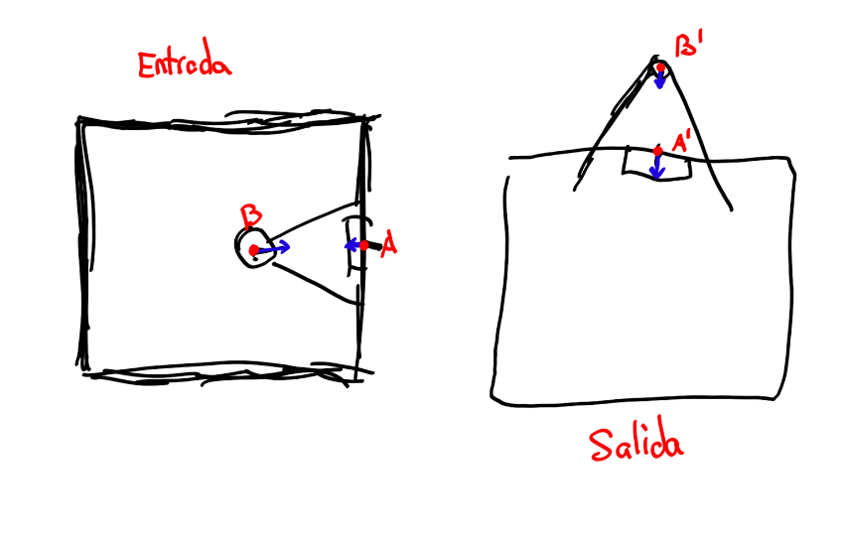

A = Posición del portal.

B = Posición del personaje.

A’ = Posición del portal de salida.

B’ = Posición de la cámara que se proyecta sobre el portal 1.

Esta imagen refleja que la posición de la cámara de salida debe ser la misma que la del personaje en relación con su punto A correspondiente.

**OPCIONAL:** El reto de esta mecánica está en reflejar la rotación real que tendría que tener la cámara B para reflejar lo que debería estar viendo la cámara principal en el portal.